第一次：
_regionManager.RequestNavigate("PersonDetailsRegion", "PersonDetail", parameters);

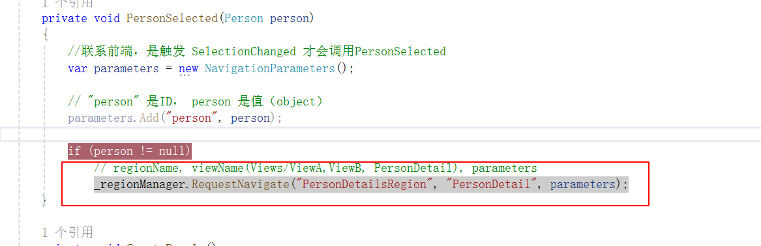

先创建PersonDetail(.cs)，再创建PersonDetailViewModel → OnNavigationTo, 然后创建了一个TabItem
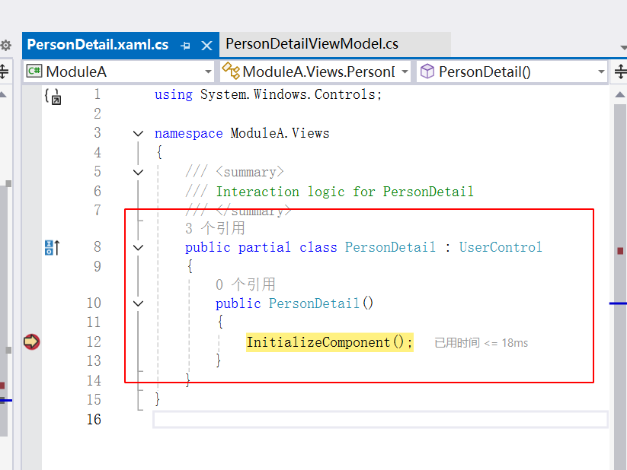

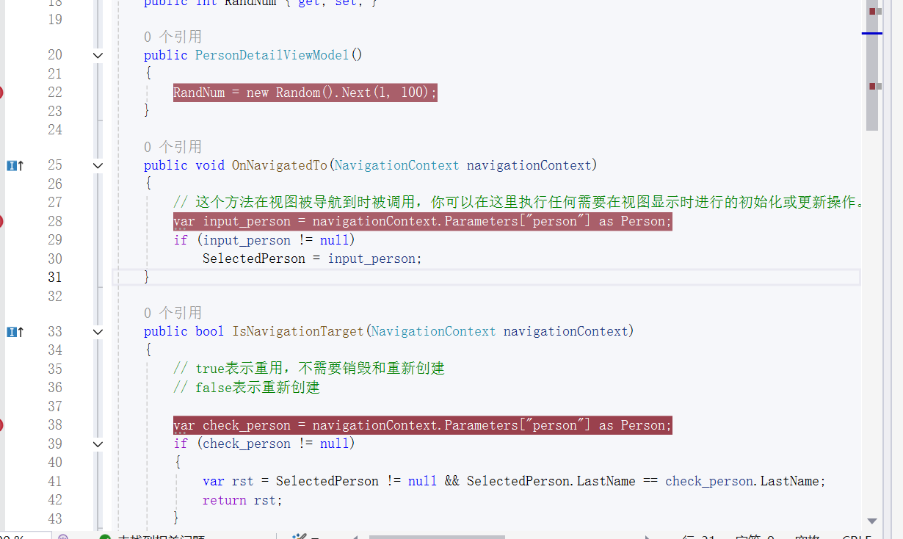

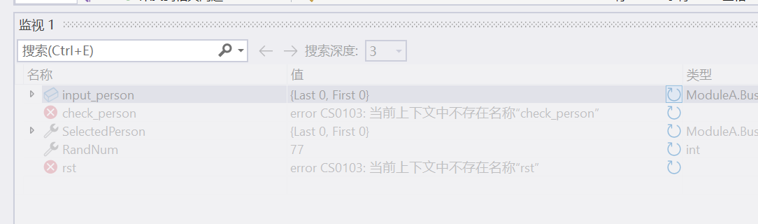

注意：没有进入

----

第二次点击：

1. 直接进入IsNavigationTarget()，发现进入的是上一次instance的isNavigationTarget()，因为RandNum和上次一样。
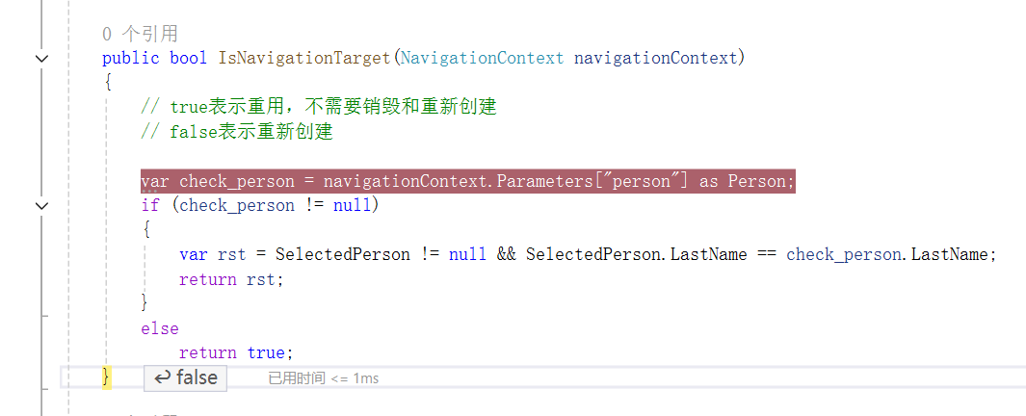

返回 false，表示会新创建新的view。

2. 创建新的PersonDetail
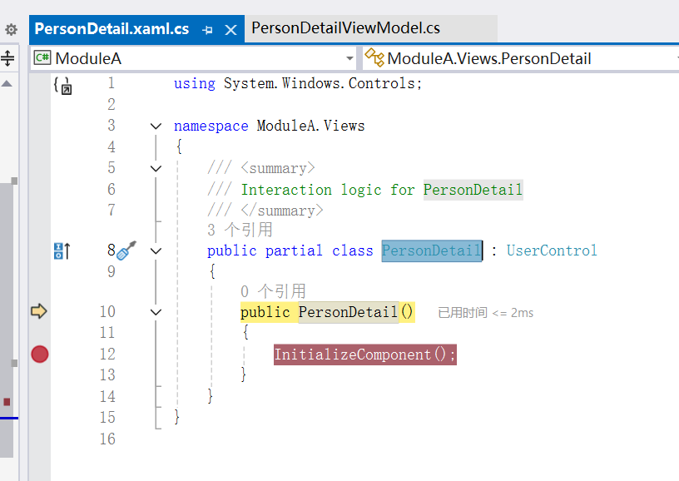

3. 创建新的PersonDetailViewModel
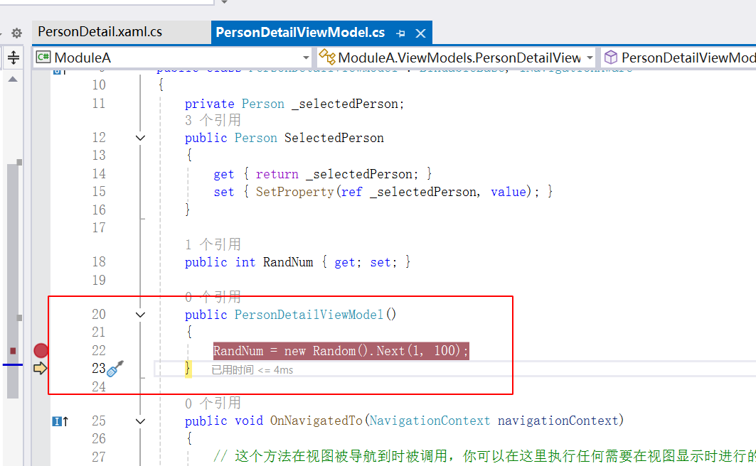
此时 SeletedPerson和RanNum都会恢复到默认值

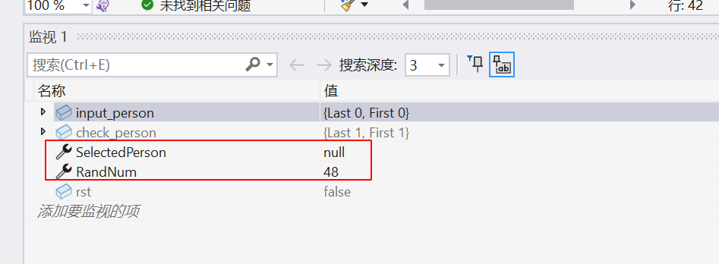

4. OnNavigationTo

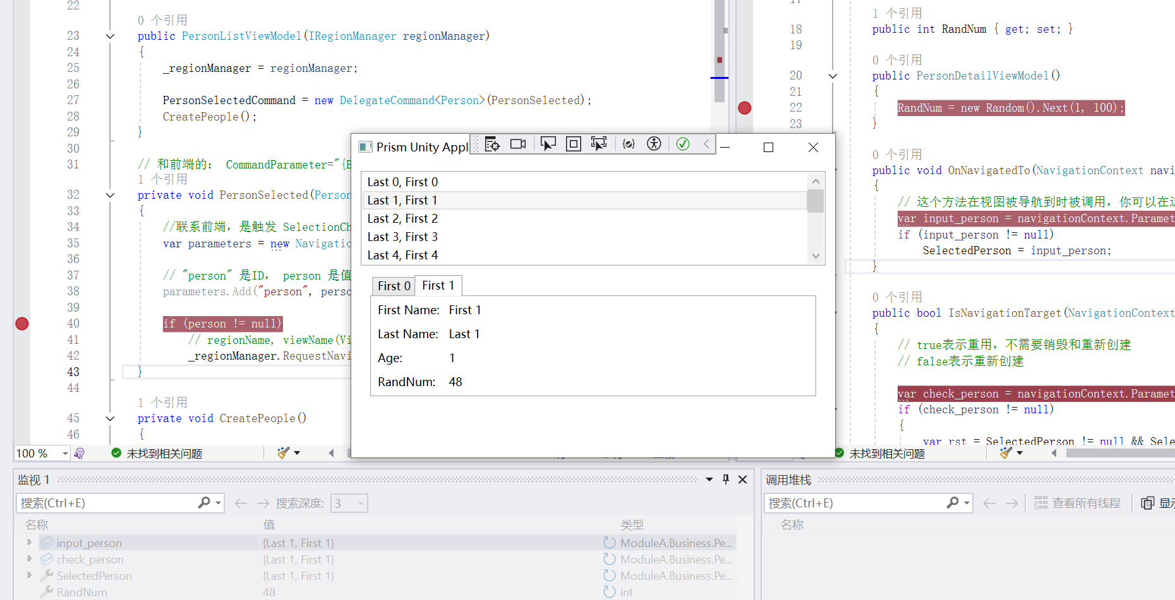

第3次点击：点击的和第一次一样的东西

1. IsNavigationTarget

莫名其中的SeletedItem变成了0，0；不是上次的1，1

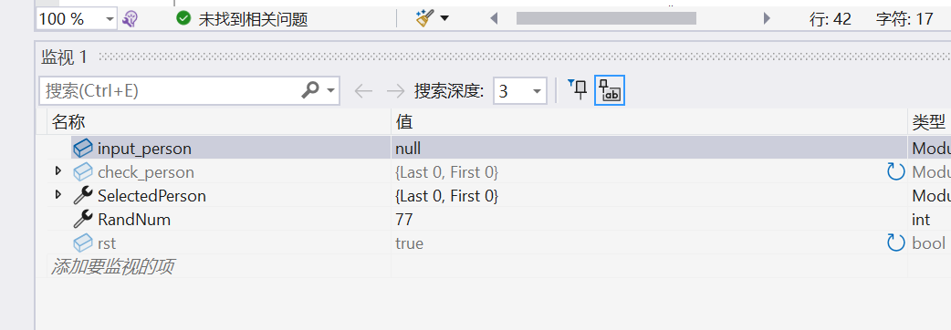
返回的是true，表示重用

2. OnNavigatedTo()
更新SelectedItem

并返回界面。

----

若干次测试：

First0： 77
First1：48
First2：84
First3：76

现在我再按First3

1. IsNavigationTarget, 循环执行多次

77 → 48 → 84 → 76（直到True） → OnNavigatedTo

